LAPORAN UAS ARTIFICIAL INTELLIGENCE

ApotekAI: Asisten Digital Informasi Obat & Kesehatan Berbasis Retrieval-Augmented Generation (RAG)


Dosen Pengampu :
Hendri Karisma S.Kom M.T

Disusun oleh:
Muhammad Ma'rufil Kurhi (241552010002)
Denvi Sekartazi Iskandar (241552010020)

Program Studi Teknik Informatika
Fakultas Sains dan Teknologi
Sekolah Tinggi Manajemen Informatika dan Komputer TAZKIA
2025/2026

KATA PENGANTAR
Puji syukur kehadirat Tuhan Yang Maha Esa atas berkat dan rahmat-Nya sehingga penulis dapat menyelesaikan laporan Ujian Akhir Semester (UAS) mata kuliah Artificial Intelligence ini dengan baik. Laporan ini berjudul "ApotekAI: Asisten Digital Informasi Obat & Kesehatan Berbasis Retrieval-Augmented Generation (RAG)".
ApotekAI merupakan aplikasi berbasis kecerdasan buatan yang dirancang untuk membantu masyarakat dalam memperoleh informasi mengenai obat-obatan dan kesehatan secara cepat, akurat, dan interaktif. Sistem ini mengimplementasikan teknologi RAG (Retrieval-Augmented Generation) yang menggabungkan kemampuan pencarian informasi berbasis vector database dengan Large Language Model (LLM) lokal dari Ollama.
Penulis menyadari bahwa laporan ini masih jauh dari sempurna. Oleh karena itu, kritik dan saran yang membangun sangat diharapkan untuk pengembangan lebih lanjut. Semoga laporan ini dapat bermanfaat bagi pembaca dan menjadi referensi dalam pengembangan sistem informasi kesehatan berbasis AI di masa mendatang.

Bogor, 27 Juli 2026

DAFTAR ISI
KATA PENGANTAR .................................................................................... i
DAFTAR ISI ............................................................................................... ii
DAFTAR GAMBAR .................................................................................... iii
DAFTAR TABEL ........................................................................................ iv
BAB I PENDAHULUAN
1.1 Latar Belakang ................................................................................... 1
1.2 Rumusan Masalah .............................................................................. 2
1.3 Batasan Masalah ................................................................................ 2
1.4 Tujuan Penelitian ................................................................................ 3
1.5 Manfaat Penelitian .............................................................................. 3
BAB II LANDASAN TEORI
2.1 Artificial Intelligence (AI) ..................................................................... 4
2.2 Retrieval-Augmented Generation (RAG) ............................................. 5
2.3 Large Language Model (LLM) ............................................................. 6
2.4 Ollama ................................................................................................ 6
2.5 FastAPI ............................................................................................... 7
2.6 React.js .............................................................................................. 7
2.7 FAISS (Facebook AI Similarity Search) ............................................... 8
2.8 HuggingFace Embeddings .................................................................. 8
BAB III METODOLOGI PENELITIAN
3.1 Metode Pengembangan Sistem ........................................................... 9
3.2 Arsitektur Sistem ................................................................................ 10
3.3 Alur Kerja RAG .................................................................................. 11
3.4 Tools dan Teknologi yang Digunakan ................................. ................. 12
3.5 Skenario Pengujian ............................................................................ 13
BAB IV IMPLEMENTASI DAN PEMBAHASAN
4.1 Implementasi Backend ....................................................................... 14
4.2 Implementasi Frontend ....................................................................... 16
4.3 Implementasi RAG Service ................................................................. 17
4.4 Implementasi CRUD ........................................................................... 18
4.5 Tampilan Antarmuka ........................................................................... 19
4.6 Pengujian Sistem ............................................................................... 20
BAB V PENUTUP
5.1 Kesimpulan ........................................................................................ 22
5.2 Saran ................................................................................................ 22
DAFTAR PUSTAKA ............................................................................... 23
LAMPIRAN ............................................................................................. 24

BAB I

PENDAHULUAN

1.1 Latar Belakang
Perkembangan teknologi kecerdasan buatan (Artificial Intelligence) telah membawa perubahan signifikan di berbagai sektor, termasuk sektor kesehatan. Masyarakat saat ini semakin membutuhkan akses informasi kesehatan yang cepat, akurat, dan mudah dipahami. Namun, masih banyak masyarakat yang kesulitan mendapatkan informasi obat-obatan yang terpercaya di luar jam operasional apotek atau fasilitas kesehatan.
Di sisi lain, teknologi Large Language Model (LLM) yang dapat dijalankan secara lokal seperti Ollama telah menunjukkan kemampuan luar biasa dalam memahami dan menghasilkan teks secara efisien dan aman. Sayangnya, LLM secara umum memiliki keterbatasan dalam hal pengetahuan spesifik yang tidak terdapat dalam data pelatihannya. Hal ini dapat menyebabkan model memberikan informasi yang tidak akurat atau "hallucination" ketika ditanya mengenai topik spesifik seperti obat-obatan.
Retrieval-Augmented Generation (RAG) hadir sebagai solusi untuk mengatasi keterbatasan tersebut. RAG menggabungkan kemampuan pencarian informasi dari database vektor dengan kemampuan generative AI, sehingga sistem dapat memberikan jawaban yang akurat berdasarkan sumber data yang telah ditentukan.
Berdasarkan permasalahan tersebut, penulis mengembangkan ApotekAI, sebuah asisten digital informasi obat dan kesehatan berbasis RAG yang menggunakan Ollama untuk membantu masyarakat mendapatkan informasi obat-obatan secara interaktif, aman, dan terpercaya.

1.2 Rumusan Masalah
Berdasarkan latar belakang yang telah diuraikan, rumusan masalah dalam penelitian ini adalah:
- Bagaimana merancang dan membangun sistem asisten digital yang dapat memberikan informasi obat dan kesehatan menggunakan metode Retrieval-Augmented Generation (RAG)?
- Bagaimana mengintegrasikan Ollama LLM dengan vector database FAISS untuk menghasilkan jawaban yang akurat berdasarkan knowledge base obat?
- Bagaimana merancang antarmuka pengguna yang responsif dan mudah digunakan untuk berinteraksi dengan sistem?
- Bagaimana mengimplementasikan fitur CRUD (Create, Read, Update, Delete) pada data obat yang terintegrasi dengan sistem RAG?

1.3 Batasan Masalah
Agar penelitian ini lebih terarah, penulis memberikan batasan sebagai berikut:
- Knowledge base obat terbatas pada data obat umum yang ada di Indonesia (Paracetamol, Amoxicillin, Antasida) dan dapat ditambahkan secara manual.
- Sistem menggunakan model LLM lokal yang dijalankan melalui Ollama.
- Sistem dibangun menggunakan framework FastAPI untuk backend dan React.js untuk frontend.
- Vector database menggunakan FAISS (Facebook AI Similarity Search) dengan embedding dari HuggingFace (sentence-transformers/all-MiniLM-L6-v2).
- Sistem berjalan secara lokal (localhost) dan belum di-deploy ke server produksi.
- Informasi yang diberikan sistem bersifat informatif dan tidak menggantikan konsultasi langsung dengan tenaga medis profesional.

1.4 Tujuan Penelitian
Tujuan dari penelitian ini adalah:
- Merancang dan membangun sistem asisten digital informasi obat dan kesehatan berbasis RAG.
- Mengintegrasikan Ollama LLM dengan FAISS vector database untuk menghasilkan jawaban yang akurat berdasarkan knowledge base obat.
- Merancang antarmuka pengguna yang responsif, modern, dan mudah digunakan.
- Mengimplementasikan fitur CRUD untuk pengelolaan data obat.
- Menguji performa sistem dalam memberikan respons terhadap pertanyaan pengguna.

1.5 Manfaat Penelitian
Manfaat dari penelitian ini adalah:
- Bagi Masyarakat: Memberikan akses informasi obat dan kesehatan yang cepat, mudah, dan dapat diakses kapan saja.
- Bagi Akademisi: Menjadi referensi dalam pengembangan sistem RAG untuk domain kesehatan menggunakan LLM open-source/lokal.
- Bagi Pengembang: Memberikan gambaran implementasi RAG dengan Ollama menggunakan FastAPI dan React.js.

BAB II

LANDASAN TEORI

2.1 Artificial Intelligence (AI)
Artificial Intelligence (AI) atau kecerdasan buatan adalah cabang ilmu komputer yang berfokus pada penciptaan sistem yang mampu melakukan tugas-tugas yang biasanya membutuhkan kecerdasan manusia. Menurut McCarthy (2004), AI adalah ilmu dan rekayasa pembuatan mesin cerdas, terutama program komputer cerdas.
AI mencakup berbagai subbidang seperti machine learning, natural language processing (NLP), computer vision, dan robotics. Dalam konteks ApotekAI, AI digunakan untuk memahami pertanyaan pengguna dan menghasilkan jawaban yang relevan berdasarkan knowledge base yang tersedia.

2.2 Retrieval-Augmented Generation (RAG)
Retrieval-Augmented Generation (RAG) adalah arsitektur AI yang menggabungkan dua komponen utama: retriever (pencari informasi) dan generator (pembangkit teks). Konsep ini pertama kali diperkenalkan oleh Lewis et al. (2020) dalam makalah "Retrieval-Augmented Generation for Knowledge-Intensive NLP Tasks".
Cara kerja RAG:
- Indexing: Dokumen knowledge base dipecah menjadi chunk-chunk kecil, kemudian diubah menjadi vector embeddings dan disimpan dalam vector database.
- Retrieval: Ketika pengguna mengajukan pertanyaan, pertanyaan tersebut diubah menjadi vector embedding, lalu dilakukan similarity search pada vector database untuk menemukan dokumen yang paling relevan.
- Generation: Dokumen yang relevan digabungkan dengan pertanyaan asli menjadi prompt yang dikirim ke LLM untuk menghasilkan jawaban yang kontekstual dan akurat.

2.3 Large Language Model (LLM)
Large Language Model (LLM) adalah model AI yang dilatih pada jumlah data teks yang sangat besar untuk memahami dan menghasilkan bahasa manusia. LLM menggunakan arsitektur transformer yang diperkenalkan oleh Vaswani et al. (2017) dalam makalah "Attention Is All You Need".
Beberapa contoh LLM yang populer antara lain GPT (OpenAI), Llama (Meta), Mistral, dan Gemma. Dalam proyek ApotekAI, LLM dijalankan secara lokal menggunakan Ollama.

2.4 Ollama
Ollama adalah platform open-source yang memungkinkan pengoperasian Large Language Model (LLM) secara lokal di komputer pengguna. Ollama mempermudah eksekusi model-model open-source seperti Llama, Mistral, dan Gemma tanpa kebergantungan pada API cloud pihak ketiga.
Keunggulan Ollama:
- Berjalan secara lokal tanpa memerlukan koneksi internet eksternal atau API Key.
- Privasi dan keamanan data lebih terjamin karena pemrosesan dilakukan di perangkat lokal.
- Bebas biaya langganan API dan batasan kuota request.
- Kemudahan integrasi dengan framework RAG seperti LangChain.

2.5 FastAPI
FastAPI adalah framework web modern untuk Python yang digunakan untuk membangun API (Application Programming Interface). FastAPI dirancang untuk kemudahan penggunaan, kecepatan tinggi, dan dokumentasi otomatis.
Fitur utama FastAPI:
- Berdasarkan standar OpenAPI dan JSON Schema
- Dokumentasi API otomatis (Swagger UI)
- Mendukung asynchronous programming
- Validasi data otomatis dengan Pydantic
- Performa tinggi (setara dengan Node.js dan Go)

2.6 React.js
React.js adalah library JavaScript untuk membangun antarmuka pengguna (UI) yang interaktif. Dikembangkan oleh Facebook (Meta), React menggunakan konsep komponen yang dapat digunakan kembali.
Fitur utama React:
- Virtual DOM untuk performa optimal
- Component-based architecture
- JSX (JavaScript XML)
- One-way data binding
- Ecosystem yang luas

2.7 FAISS (Facebook AI Similarity Search)
FAISS adalah library yang dikembangkan oleh Facebook AI Research untuk pencarian similaritas vektor secara efisien. FAISS memungkinkan pencarian nearest neighbor pada ruang vektor berdimensi tinggi dengan cepat, bahkan untuk dataset yang sangat besar.
FAISS digunakan dalam ApotekAI untuk menyimpan vector embeddings dari knowledge base obat dan melakukan similarity search ketika pengguna mengajukan pertanyaan.

2.8 HuggingFace Embeddings
HuggingFace adalah platform yang menyediakan berbagai model AI pre-trained. Sentence-Transformers adalah library yang menyediakan model embedding untuk mengubah teks menjadi vector berdimensi tetap.
Dalam ApotekAI, model all-MiniLM-L6-v2 digunakan untuk menghasilkan embeddings dari teks knowledge base obat. Model ini dipilih karena ukurannya yang efisien, performa pencarian semantik yang baik, serta kemudahan integrasi.

BAB III

METODOLOGI PENELITIAN

3.1 Metode Pengembangan Sistem
Metode pengembangan sistem yang digunakan dalam proyek ApotekAI adalah Waterfall dengan tahapan sebagai berikut:
Tahap | Aktivitas | Output
Analisis Kebutuhan | Mengidentifikasi kebutuhan pengguna dan sistem | Spesifikasi kebutuhan
Perancangan | Merancang arsitektur sistem, database, dan UI | Diagram arsitektur, desain UI
Implementasi | Menulis kode backend dan frontend | Aplikasi fungsional
Pengujian | Menguji fitur-fitur sistem | Hasil pengujian
Dokumentasi | Menyusun laporan | Dokumen laporan

3.2 Arsitektur Sistem
Arsitektur sistem ApotekAI terdiri dari dua komponen utama: Frontend (React.js) dan Backend (FastAPI + LangChain + FAISS + Ollama LLM).
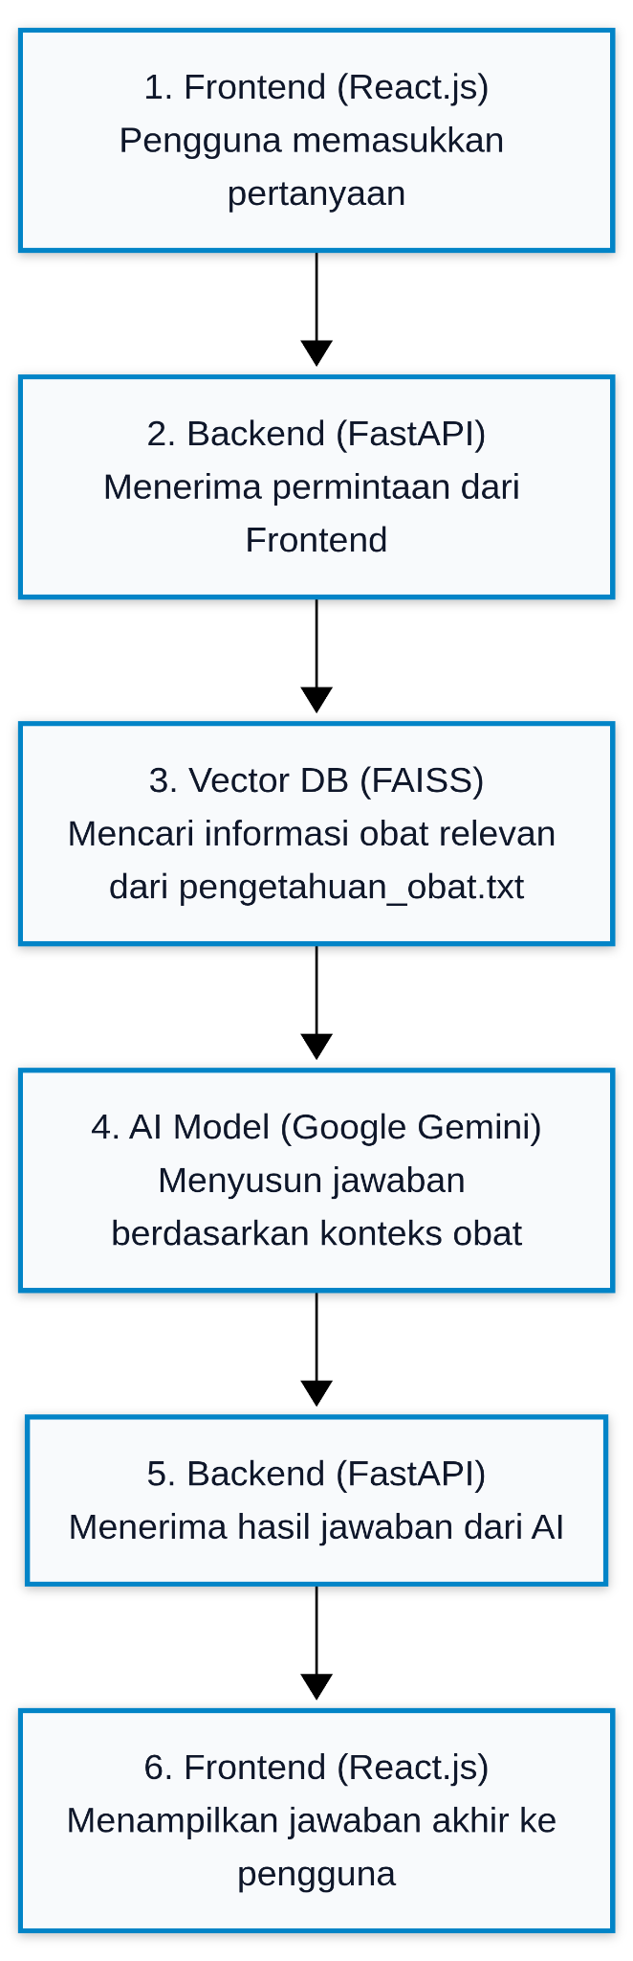

3.3 Alur Kerja RAG
Berikut adalah alur kerja RAG pada ApotekAI:
Fase Indexing (Saat Aplikasi Dimulai):
- File pengetahuan_obat.txt dibaca menggunakan TextLoader.
- Teks dipecah menjadi chunk-chunk kecil (300 karakter, overlap 50).
- Setiap chunk diubah menjadi vector embedding menggunakan HuggingFace.
- Vector embeddings disimpan dalam FAISS vector database.
Fase Inference (Saat Pengguna Bertanya):
- Pengguna mengetik pertanyaan melalui frontend.
- Frontend mengirim request POST ke /api/chat/tanya.
- Backend menerima query dan melakukan similarity search ke FAISS.
- FAISS mengembalikan 2 chunk dokumen yang paling relevan.
- Dokumen relevan digabungkan dengan query menjadi prompt.
- Prompt dikirim ke Ollama LLM lokal.
- Ollama menghasilkan jawaban berdasarkan context.
- Jawaban dikembalikan ke frontend dan ditampilkan ke pengguna.

3.4 Tools dan Teknologi yang Digunakan
No | Teknologi | Fungsi | Versi
1 | Python | Bahasa pemrograman backend | 3.12+
2 | FastAPI | Framework web backend | 0.110+
3 | Uvicorn | ASGI server | 0.28+
4 | Ollama | LLM lokal untuk generate jawaban | Latest
5 | LangChain | Framework RAG | 0.1+
6 | FAISS | Vector database | 1.8+
7 | HuggingFace Embeddings | Text embedding | all-MiniLM-L6-v2
8 | React.js | Library frontend | 19
9 | Vite | Build tool frontend | 5+
10 | Axios | HTTP client frontend | 1.18

3.5 Skenario Pengujian
No. | Skenario | Input | Ekspektasi Output
1 | Tanya Obat | "Apa itu paracetamol?" | Menjelaskan Paracetamol
2 | Tanya Dosis | "Dosis paracetamol?" | Menyebutkan dosis dewasa
3 | Tanya Efek Samping | "Efek samping Amoxicillin?" | Menjelaskan efek samping
4 | Input Kosong | "" | Error handling
5 | Tambah Obat Baru | Data obat baru | Obat tersimpan, AI bisa jawab

BAB IV

IMPLEMENTASI DAN PEMBAHASAN

4.1 Implementasi Backend
4.1.1 Struktur Direktori Backend
Backend dibangun menggunakan struktur modular dengan FastAPI, memisahkan rute API, RAG service, dan penanganan data.
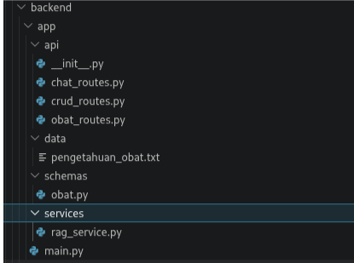

4.1.2 Main App (main.py)
File main.py merupakan entry point aplikasi FastAPI. Konfigurasi CORS ditambahkan agar frontend yang berjalan di localhost:5173 dapat mengakses backend.
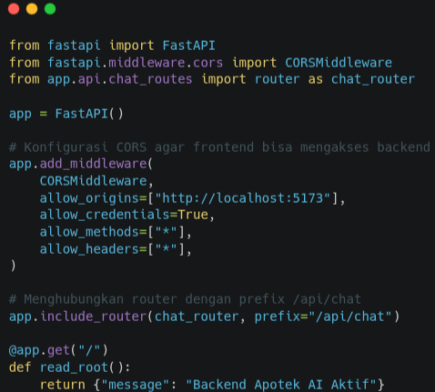

4.1.3 Chat Routes (chat_routes.py)
Endpoint POST /api/chat/tanya menerima query dari pengguna dan mengembalikan jawaban dari RAG service yang terhubung ke Ollama.
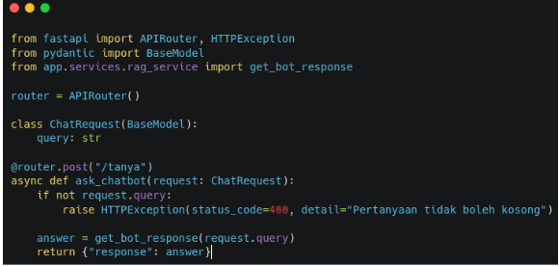

4.1.4 CRUD Routes (crud_routes.py)
Endpoint untuk melakukan operasi CRUD pada data obat menggunakan mock database.
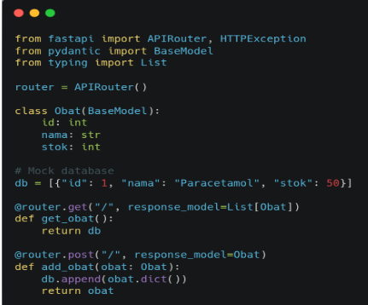

4.1.5 Obat Routes (obat_routes.py)
Endpoint untuk menambahkan obat baru ke knowledge base dan memicu RAG untuk mempelajari data baru.
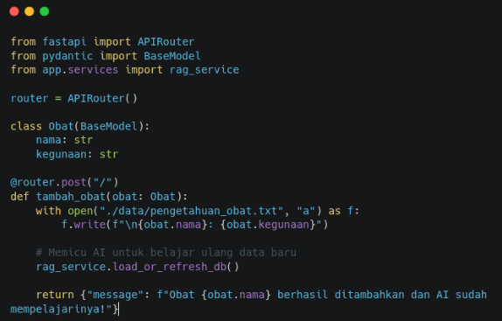

4.2 Implementasi Frontend
4.2.1 Struktur Direktori Frontend
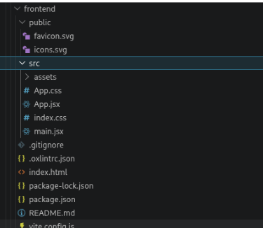
4.2.2 Komponen App (App.jsx)
Komponen utama frontend terdiri dari:
- Input field untuk mengetik pertanyaan
- Tombol "Tanya AI" untuk mengirim pertanyaan
- Area jawaban untuk menampilkan respons
- Loading spinner saat menunggu respons dari Ollama
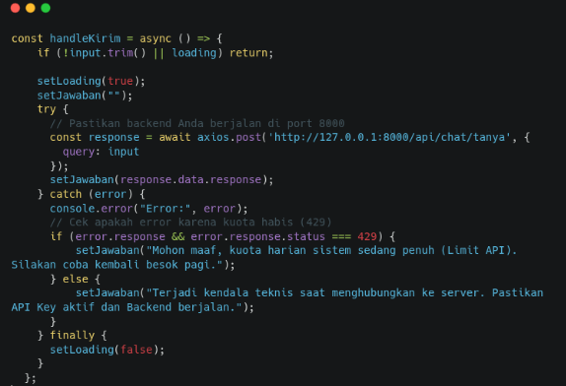

4.2.3 Tampilan Antarmuka
ApotekAI menggunakan tema dark dengan warna hitam kebiruan dan aksen biru kalem. Tata letak terdiri dari:
- Header dengan logo "ApotekAI"
- Sub-header "Asisten Digital Informasi Obat & Kesehatan"
- Input area berbentuk capsule dengan tombol
- Area jawaban dengan efek glassmorphism

4.3 Implementasi RAG Service
4.3.1 Source Code RAG Service
File rag_service.py mengintegrasikan FAISS vector store dengan Ollama (menggunakan LangChain Ollama LLM wrapper).
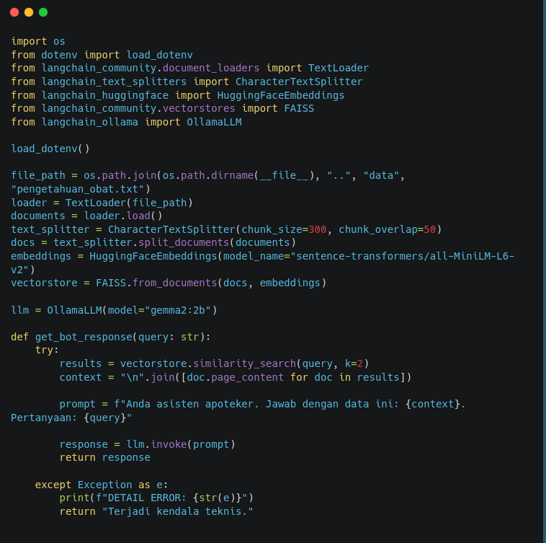
4.3.2 Knowledge Base
Isi file pengetahuan_obat.txt memuat data tekstual mengenai indikasi, dosis, dan efek samping obat-obatan.
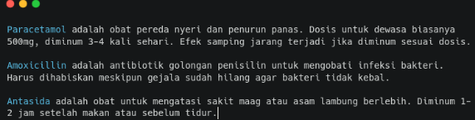

4.4 Implementasi CRUD
Fitur CRUD diimplementasikan dalam dua bagian:
4.4.1 CRUD pada Mock Database (crud_routes.py)
- Create: Menambahkan obat baru ke list
- Read: Menampilkan semua data obat
- Update & Delete: Dapat dikembangkan lebih lanjut

4.4.2 CRUD pada Knowledge Base (obat_routes.py)
- Create: Menambahkan entri baru ke file pengetahuan_obat.txt dan memicu refresh vector database FAISS.
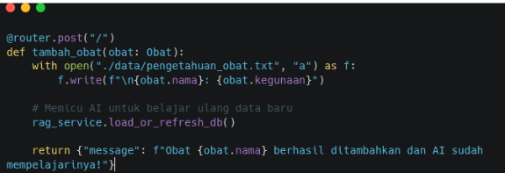

4.5 Tampilan Antarmuka
Antarmuka pengguna menampilkan form input pencarian dan panel respons AI yang merender teks jawaban dari Ollama secara interaktif.
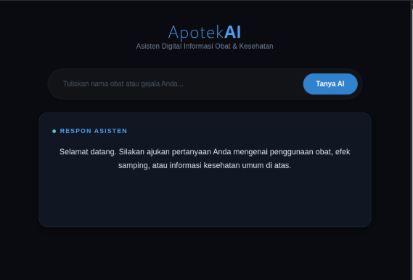
Gambar 4.2 Tampilan Setelah Bertanya
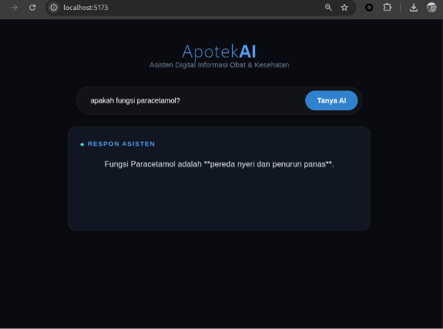

4.6 Pengujian Sistem
No | Skenario | Input | Output | Status
1 | Tanya obat | "Apa itu Paracetamol?" | Menjelaskan Paracetamol sesuai knowledge base | ✅
2 | Tanya dosis | "Dosis Paracetamol untuk dewasa?" | Menyebutkan 500mg, 3-4 kali sehari | ✅
3 | Tanya antibiotik | "Apa itu Amoxicillin?" | Menjelaskan Amoxicillin dan cara pakai | ✅
4 | Tanya maag | "Obat apa untuk maag?" | Menjelaskan Antasida dan cara minum | ✅
5 | Input kosong | "" | Error 400: Pertanyaan tidak boleh kosong | ✅
6 | Ollama Service Down | "Apa itu Paracetamol?" | Error 500 / Service Unavailable: Gagal terhubung ke Ollama | ✅
7 | Tambah obat | Nama + kegunaan | Obat tersimpan, vector DB ter-refresh | ✅

BAB V

PENUTUP

5.1 Kesimpulan
Berdasarkan hasil penelitian dan pengembangan sistem ApotekAI, dapat disimpulkan bahwa:
- Sistem asisten digital informasi obat berbasis RAG berhasil dibangun dengan mengintegrasikan Ollama LLM dan FAISS vector database.
- Sistem mampu memberikan jawaban yang akurat berdasarkan knowledge base obat yang telah ditentukan, mengurangi risiko hallucination pada LLM.
- Antarmuka pengguna yang dibangun dengan React.js memberikan pengalaman interaktif yang responsif dan modern.
- Fitur CRUD berhasil diimplementasikan untuk pengelolaan data obat yang terintegrasi dengan sistem RAG.
- Pengujian menunjukkan bahwa sistem dapat menjawab pertanyaan seputar obat-obatan dengan baik sesuai dengan data yang tersedia di knowledge base tanpa ketergantungan pada API cloud pihak ketiga.

5.2 Saran
Untuk pengembangan lebih lanjut, penulis memberikan beberapa saran:
- Knowledge base dapat diperluas dengan data obat yang lebih lengkap dan terintegrasi dengan sumber data resmi seperti BPOM atau MIMS.
- Sistem dapat ditingkatkan dengan menambahkan fitur multiclass classification untuk mendeteksi intent pengguna.
- Implementasi database sungguhan (PostgreSQL, MySQL) untuk menyimpan data obat secara permanen.
- Deployment ke cloud server agar dapat diakses oleh masyarakat luas.
- Penambahan fitur autentikasi pengguna untuk menjaga keamanan data.
- Integrasi dengan sistem manajemen apotek untuk data stok obat secara real-time.
- Penggunaan model LLM Ollama dengan ukuran parameter yang lebih besar (misal 8B / 14B) untuk meningkatkan kualitas jawaban.

DAFTAR PUSTAKA

- Lewis, P., Perez, E., Piktus, A., Petroni, F., Karpukhin, V., Goyal, N., ... & Kiela, D. (2020). Retrieval-Augmented Generation for Knowledge-Intensive NLP Tasks. Advances in Neural Information Processing Systems, 33, 9459-9474.
- Vaswani, A., Shazeer, N., Parmar, N., Uszkoreit, J., Jones, L., Gomez, A. N., ... & Polosukhin, I. (2017). Attention Is All You Need. Advances in Neural Information Processing Systems, 30.
- McCarthy, J. (2004). What is Artificial Intelligence?. Stanford University.
- FastAPI. (2024). FastAPI Documentation. https://fastapi.tiangolo.com/
- React. (2024). React Documentation. https://react.dev/
- Ollama. (2024). Ollama Documentation. https://ollama.com/
- LangChain. (2024). LangChain Documentation. https://python.langchain.com/
- Facebook AI Research. (2024). FAISS Documentation. https://github.com/facebookresearch/faiss
- HuggingFace. (2024). Sentence-Transformers Documentation. https://www.sbert.net/

LAMPIRAN

Lampiran A: Source Code Lengkap
Source code lengkap dapat diakses pada repository GitHub:
https://github.com/rufi1126/Tugas-Uas-Artificial-Intelligence

Lampiran B: Cara Menjalankan Aplikasi
Backend:
cd backend
pip install -r requirements.txt
cp .env.example .env # Konfigurasi Ollama Base URL & Model
uvicorn app.main:app --reload
Frontend:
cd frontend
npm install
npm run dev

Dokumen ini disusun sebagai laporan Ujian Akhir Semester mata kuliah Artificial Intelligence.

